***Mandantenfähige Website***

Autor: Ruanin Khankah

Datum: 9. Mai 2022

Inhaltsverzeichnis

Glossar 3

1 IPA-Bericht Teil 1 4

1.1 Titel der Arbeit 4

1.2 Arbeitsbereiche 4

1.3 Vorwort 4

1.4 Detaillierte Aufgabenstellung 4

1.5 Mittel und Methoden 5

1.6 Vorkenntnisse 5

1.7 Vorarbeiten 5

1.8 Neue Lerninhalte 5

1.9 Arbeiten in den letzten 6 Monaten 6

1.10 Mittel und Methoden 7

1.11 Projektorganisation 11

1.11.1 Durchführung 11

1.11.2 Arbeitsmethode 11

1.11.3 Ablage der Daten 12

1.12 Zeitplan 13

1.12.1 Meilensteine 14

1.13 Arbeitsjournal 15

1.13.1 Tag 1 – 09.05.2022 15

1.13.2 Tag 2 – 10.05.2022 16

1.13.3 Tag 3 – 11.05.2022 17

1.13.4 Tag 4 – 12.05.2022 18

1.13.5 Tag 5 – 16.05.2022 19

1.13.6 Tag 6 – 17.2022 20

1.13.7 Tag 7 – 18.05.2022 21

1.13.8 Tag 8 – 19.05.2022 22

1.13.9 Tag 9 – 23.05.2022 23

1.13.10 Tag 10 -24.05.2022 24

2 IPA Bericht Teil 2 25

2.1 Kurzfassung 25

2.1.1 Ausgangslage 25

2.1.2 Umsetzung 25

2.1.3 Ergebnis 25

2.2 Informieren 26

2.2.1 Anfängliche Unklarheiten 26

2.3 Planen 27

2.3.1 Realisierungskonzept 27

2.4 Entscheiden 28

2.5 Realisieren 29

2.6 Kontrollieren 30

2.6.1 Testprotokoll 30

2.7 Auswerten 31

2.7.1 Schlusswort 32

3 Anhang 33

3.1 Quellenverzeichnis 33

3.2 Glossar 33

3.3 Tabellenverzeichnis 33

3.4 Abbildungsverzeichnis 33

|  |  |  |  |
| --- | --- | --- | --- |
| **Version** | **Datum** | **Bemerkungen** | **Bearbeiter** |
| 1.0 | 09.05.2022 | Dokument erstellt | Ruanin Khankah |

# Glossar

|  |  |
| --- | --- |
| **Begriff** | **Definition** |
| IPERKA | Projektplanungsmethode |

# IPA-Bericht Teil 1

## Titel der Arbeit

Mandantenfähige Website

## Arbeitsbereiche

* PHP
* JavaScript
* SQL

## Vorwort

Diese Dokumentation gehört zur IPA von Ruanin Khankah, welcher bei der Firma Confidis AG angestellt ist. In diesem Dokument ist die Arbeit und das Vorgehen dokumentiert. Die Dokumentation ist in 2 Teile gegliedert Im ersten Teil werden die detaillierte Aufgabenstellung und der Ablauf der Arbeit aufgezeigt. Hier werden die vorhandenen Vorkenntnisse, die benutzten Mittel und Methoden aufgezählt. Im zweiten Teil wird das Projekt auch wirklich dokumentiert und beschrieben, es wird auch erwähnt welche Probleme aufgetreten sind. Durch die ganze Arbeit hinweg wurde die Projektplanungsmethode IPERKA eingesetzt

## Detaillierte Aufgabenstellung

Dazu wird ein neues Formular entwickelt, mit dem die Anfragen über die Website entgegengenommen und per E-Mail an die Zweigstelle übermittelt werden.

- Felder:

Vorname (Es sind nur Buchstaben erlaubt. Pflichtfeld)

Name (Es sind nur Buchstaben erlaubt. Pflichtfeld)

E-Mail (Validierung-Mail, Pflichtfeld)

Telefon (Validierung mit PhoneLibrary, Pflichtfeld)

Firma

Funktion

Strasse /Nr.

PLZ (Pflichtfeld)

Ort (Pflichtfeld, Automatischer Vorschlag nach PLZ falls unter PLZ Tabelle vorhanden ist)

Land (Dropdown von Länder Tabelle)

Beruf (Dropdown von Berufstabelle aus Datenbank, Pflichtfeld)

Ich suche (Textfeld, Pflichtfeld)

- Die Datenschutzerklärung muss vor der Übermittlung angenommen werden. Muss sichergestellt werden bis es nach unten gescrollt werden.

- die Webapplikation soll in Responsive Design programmiert sein. Das Formular wird auf der Webseite von Planova eingebunden.

- die im „Look und Feel“ der bestehenden Planova Website ist (www.planova.ch). Die Webapplikation soll in den neuesten Versionen IE, Firefox und Chrome sauber dargestellt sein.

- SQL-Injection muss verhindert werden.

- Die eingegebenen Felder sollten gespeichert werden (SESSION), falls mehrere Vakanzen zu besetzen sind.

- Die Kunden sollten informiert werden, falls der Beruf der Stellenmeldepflicht unterliegt. Sollte direkt nach Berufsauswahl informiert werden, ob es Stellenmeldepflichtig ist oder nicht.

- Nach erfolgreicher Übermittlung wird der Kunde darüber informiert, dass ein Personalverantwortlicher innerhalb von 48 Stunden auf seine Anfrage antworten wird. Andernfalls kann er direkt unter 0848 752 668 anrufen.

- Spamschutz für Formular ist zwingend.

- Konnte eine E-Mail nicht übermittelt werden, muss eine Logdatei erstellt werden.

- Zusätzlich sollte das Kontaktformular in der Datenbank gespeichert werden.

- Es ist ein Projektjournal zu führen, da noch mit dem Vertrieb die notwendigen Felder abgestimmt werden und über den Ablauf informiert werden sollen.

- Formular müsste Funktionsweise getestet werden (Blackbox Test).

- MVC gemäss Jobcircle Framework verwenden.

Wenn das Formular ausgefüllt wurde, muss der Antrag an info@planova.ch gesendet werden.

Gleichzeitig würde der Besucher benachrichtigt, dass sein Formular abgeschickt wurde und er ein Benutzerkonto anlegen kann.

Dabei ist es wichtig, dass die vorhandenen Daten der Kunden in der Datenbank gespeichert werden. Ist der Kunde bereits eingeloggt, wird er zur Übersichtsseite mit dem eingereichten Personalbedarf weitergeleitet.

Liste Felder:

Erstellungsdatum, Firma, Kontakt, Beruf, Meldepflichtig Status.

## Mittel und Methoden

Windows Computer

Netbeans

PHP, JAVASCRIPT, MySQL, HTML

## Vorkenntnisse

Arbeiten mit PHP, MySQL, Bootstrap. Der Kandidat durfte drei Monate mit den bestehenden Frameworks arbeiten.

## Vorarbeiten

Der Kandidat durfte auf die bestehenden Frameworks das Weiterempfehlungs-System programmieren.

## Neue Lerninhalte

Regex wäre für den Kandidaten neu. Der Kandidat kann es unter https://www.php.net/ nachschlagen.

## Arbeiten in den letzten 6 Monaten

Weiterempfehlungsprogramm

## Mittel und Methoden

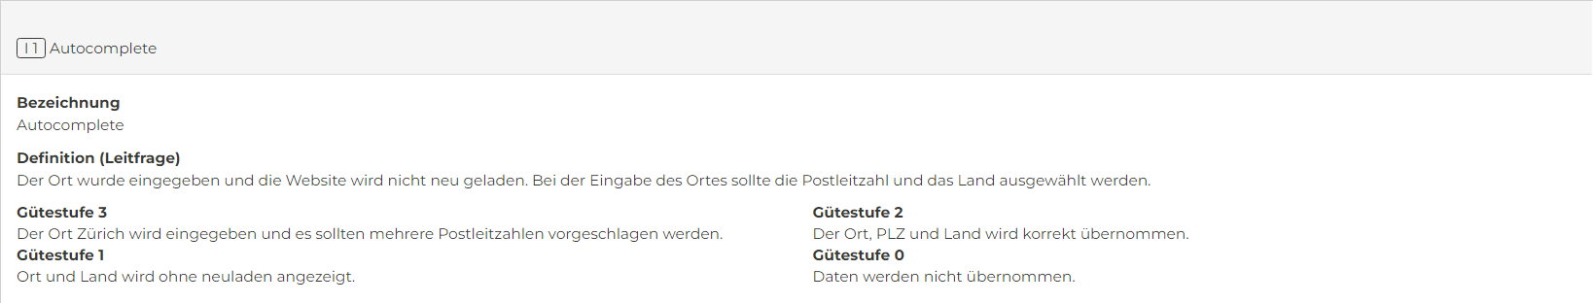

Ein Bild, das Text enthält.

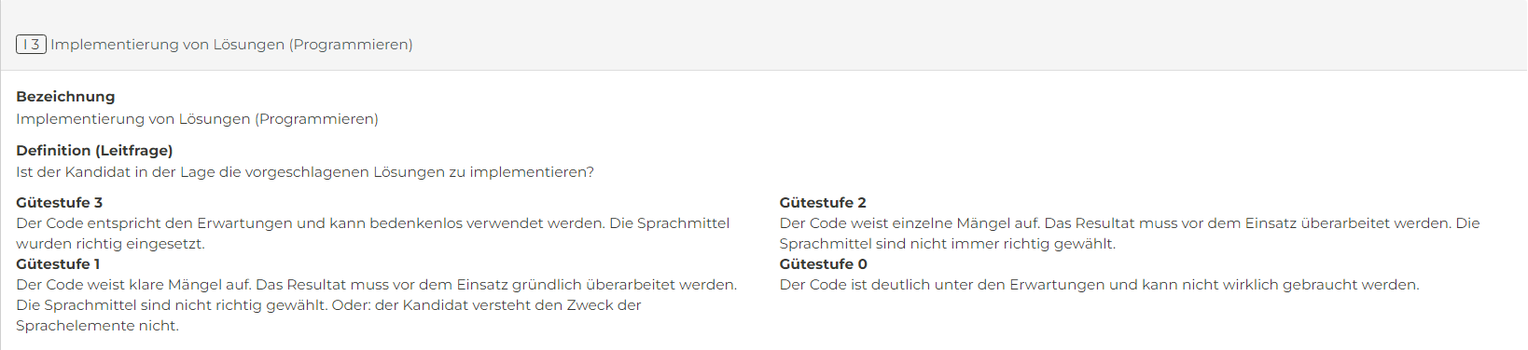

Ein Bild, das Text enthält.

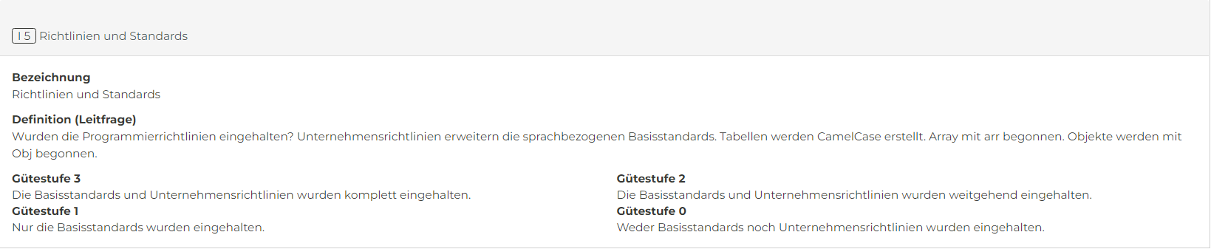

Ein Bild, das Text enthält.

Ein Bild, das Text enthält.

## Projektorganisation

### Durchführung

Die IPA wird während zehn Arbeitstagen am Stück mit der Ausnahme von Schul- oder Feiertagen durchgeführt.

**Startdatum:** 09.05.2022

**Enddatum:**  24.05.2022

**Ausführungsort:** Confidis AG

Josefstrasse 218

8005 Zürich

**Beteiligte**

|  |  |  |  |
| --- | --- | --- | --- |
| **Vorname Name** | **E-Mail** | **Telefon** | **Funktion** |
| André Lichtsteiner | andre.lichtsteiner@gmx.ch | +41 79 469 33 67 | Hauptexperte |
| Christian Walder | christian.walder@benedict.ch | +41 44 298 17 83 | Berufsbildner |
| Thiru Siva | thiru.siva@vinosol.ch | +41 58 255 27 17 | Verantwortliche Fachkraft |
|  |  |  | Nebenexpert/in |
| Ruanin Khankah | ruanin_18@hotmail.com | +41 76 580 93 93 | Kandidat |

### Arbeitsmethode

Für die Umsetzung der IPA wurde die Projektmethode IPERKA verwendet.

Dabei stehen jeder der Buchstaben für eine Projektphase:

I – Informieren

P – Planen

E – Entscheiden

R – Realisieren

K – Kontrollieren

A – Auswerten

Die Anwendung von IPERKA in einem Projektablauf, verlangt eine strukturierte Vorgehensweise. Ich habe mich für diese Arbeitsmethode entschieden, weil es für den Umfang dieses Projekt geeignet ist. Diese Methode hilft sehr bei der Planung sowie beim Verstehen. Hilfreich ist die Methode ebenfalls, um ein Projekt systematisch zu bearbeiten oder ein Problem gezielt zu lösen. Die Planung hat hierbei eine grosse Bedeutung. Erst wenn ein Konzept ausgearbeitet ist und die Entscheidung feststeht, sollte mit der Realisierung begonnen werden.

### Ablage der Daten

Der Zeitplan und der IPA-Bericht werden im folgenden Ordner abgelegt:

C:\xampp4\htdocs\jobcircle_new\Dokumente

Der Code wir im folgenden Ordner abgelegt:

C:\xampp4\htdocs\jobcircle_new\Code

In diesem Ordner wird für jeden Tag der IPA ein Unterordner erstellt, in welchem am Ende des Tages der Stand der Dokumente abgelegt wird.

Die Implementierung der Oberfläche wird im zur Verfügung gestellten Git-Repository abgelegt und versioniert. Diese ist öffentlich und unter folgendem Link abrufbar:

https://github.com/ruanin/jobcircle_origin

## Zeitplan

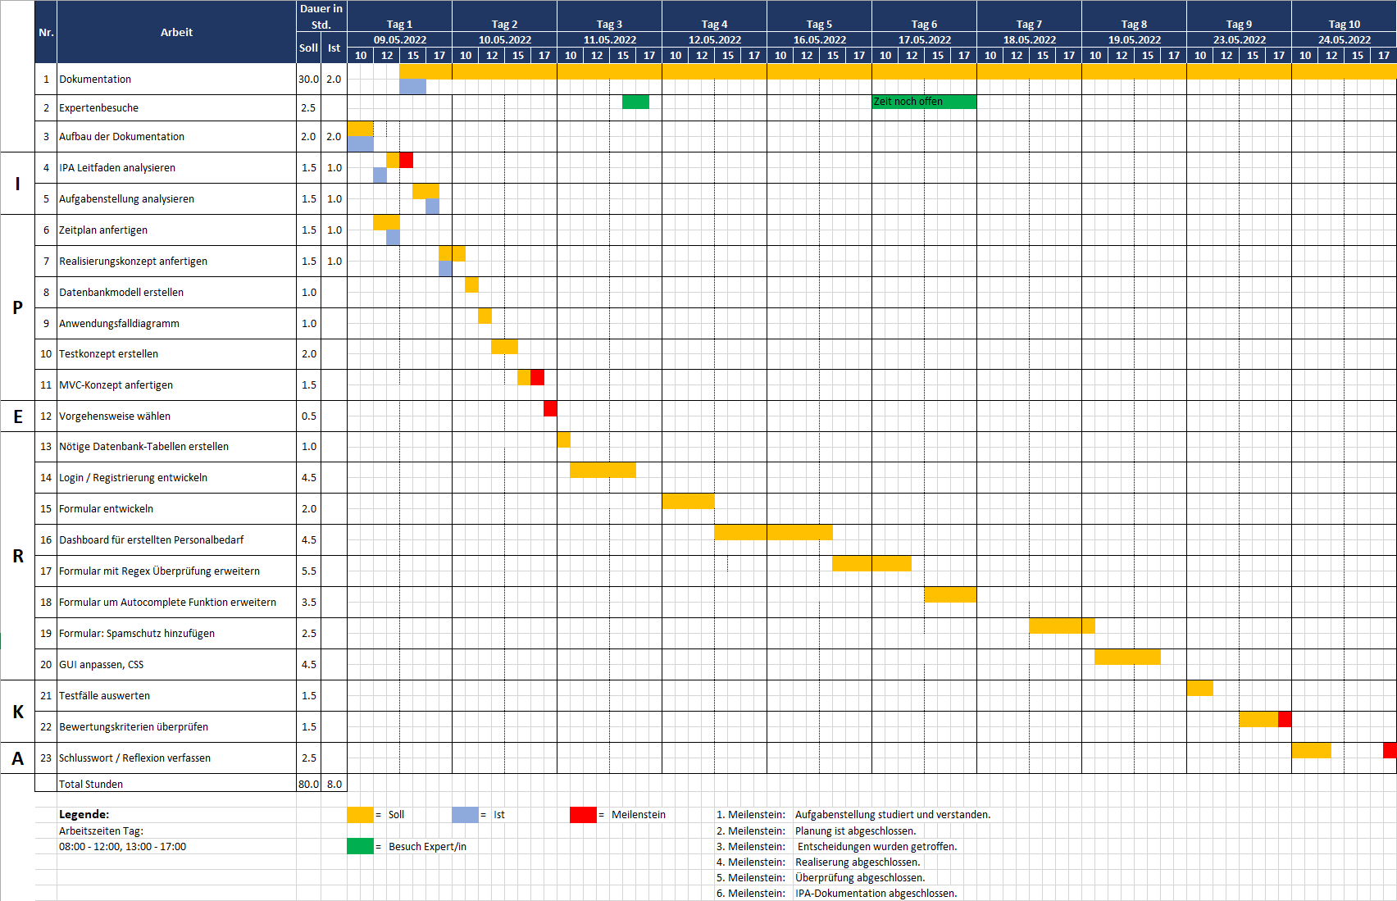

### Meilensteine

**09.05.2022 – Informieren**

Aufgabenstellung durchlesen & verstehen

**10.05.2022 - Planung**

**10.5.2022 – Entscheiden**

**19.05.2022 – Realisieren**

**23.05.2022 – Kontrollieren**

## Arbeitsjournal

### Tag 1 – 09.05.2022

|  |
| --- |
| Tagesablauf |
| Anfangs habe ich angefangen meine Dokumentation aufzubauen und noch meinen Soll/Ist-Zeitplan fertig gestellt. Zeitgleich habe ich den IPA-Leitfaden als auch meine Aufgabenstellung studiert. Da waren mir einige Sachen noch etwas unklar, weshalb ich diese bei meiner vertretenden Fachkraft nachgefragt habe. Nur reine Verständnissachen.  Die Fragen:   * Das Formular muss ja ein Feld mit „Land“ beinhalten. Ist aber der Einsatzort für jegliche Personalbedarfe stets in der Schweiz, also für was ist das Feld gut? * Ein MVC-Konzept ist klar was das ist, aber wo sehe ich, was die „Jobcircle Framework“ für spezifische Vorschriften hat an die ich mich halten müsste (Geschäftslogik)? * Liste Felder: „Erstellungsdatum, Firma, Kontakt, Beruf, Meldepflichtig Status“ für die Übersichtsseite mit dem eingereichten Personalbedarf gemeint, richtig? Steht kein Kommentar dazu. * In der Aufgabenstellung steht, dass beim übermitteln des Formulars der Kunde ein Benutzerkonto anlegen KANN. Ist es in diesem Fall also nicht obligatorisch, dass er ein Konto anlegen muss?   Zum Schluss habe ich angefangen mein Realisierungskonzept zu schreiben |
| Ausgeführte Arbeiten |
| * Soll/Ist-Zeitplan erstellt * Dokumentation aufgebaut. * IPA-Leitfaden & Aufgabenstellung analysiert. * Angefangen ein Realisierungskonzept zu schreiben |
| Ungeplante Arbeiten |
|  |
| Erreichte Ziele |
| * Der Zeitplan steht. * Die Dokumentation ist strukturiert und wurde erweitert. |
| Aufgetretene Probleme |
| * Keine |
| Benötigte Hilfestellungen |
| * Keine |
| Reflexion |
| Heute war der erste IPA-Tag, |

### Tag 2 – 10.05.2022

|  |
| --- |
| Tagesablauf |
|  |
| Ausgeführte Arbeiten |
|  |
| Ungeplante Arbeiten |
|  |
| Erreichte Ziele |
|  |
| Aufgetretene Probleme |
|  |
| Benötigte Hilfestellungen |
|  |
| Reflexion |
|  |

### Tag 3 – 11.05.2022

|  |
| --- |
| Tagesablauf |
|  |
| Ausgeführte Arbeiten |
|  |
| Ungeplante Arbeiten |
|  |
| Erreichte Ziele |
|  |
| Aufgetretene Probleme |
|  |
| Benötigte Hilfestellungen |
|  |
| Reflexion |
|  |

### Tag 4 – 12.05.2022

|  |
| --- |
| Tagesablauf |
|  |
| Ausgeführte Arbeiten |
|  |
| Ungeplante Arbeiten |
|  |
| Erreichte Ziele |
|  |
| Aufgetretene Probleme |
|  |
| Benötigte Hilfestellungen |
|  |
| Reflexion |
|  |

### Tag 5 – 16.05.2022

|  |
| --- |
| Tagesablauf |
|  |
| Ausgeführte Arbeiten |
|  |
| Ungeplante Arbeiten |
|  |
| Erreichte Ziele |
|  |
| Aufgetretene Probleme |
|  |
| Benötigte Hilfestellungen |
|  |
| Reflexion |
|  |

### Tag 6 – 17.2022

|  |
| --- |
| Tagesablauf |
|  |
| Ausgeführte Arbeiten |
|  |
| Ungeplante Arbeiten |
|  |
| Erreichte Ziele |
|  |
| Aufgetretene Probleme |
|  |
| Benötigte Hilfestellungen |
|  |
| Reflexion |
|  |

### Tag 7 – 18.05.2022

|  |
| --- |
| Tagesablauf |
|  |
| Ausgeführte Arbeiten |
|  |
| Ungeplante Arbeiten |
|  |
| Erreichte Ziele |
|  |
| Aufgetretene Probleme |
|  |
| Benötigte Hilfestellungen |
|  |
| Reflexion |
|  |

### Tag 8 – 19.05.2022

|  |
| --- |
| Tagesablauf |
|  |
| Ausgeführte Arbeiten |
|  |
| Ungeplante Arbeiten |
|  |
| Erreichte Ziele |
|  |
| Aufgetretene Probleme |
|  |
| Benötigte Hilfestellungen |
|  |
| Reflexion |
|  |

### Tag 9 – 23.05.2022

|  |
| --- |
| Tagesablauf |
|  |
| Ausgeführte Arbeiten |
|  |
| Ungeplante Arbeiten |
|  |
| Erreichte Ziele |
|  |
| Aufgetretene Probleme |
|  |
| Benötigte Hilfestellungen |
|  |
| Reflexion |
|  |

### Tag 10 -24.05.2022

|  |
| --- |
| Tagesablauf |
|  |
| Ausgeführte Arbeiten |
|  |
| Ungeplante Arbeiten |
|  |
| Erreichte Ziele |
|  |
| Aufgetretene Probleme |
|  |
| Benötigte Hilfestellungen |
|  |
| Reflexion |
|  |

# IPA Bericht Teil 2

## Kurzfassung

Diese Kurzfassung richtet sich an die fachlich kompetenten Leser mit Fachwissen in der

Informatik. Sie soll den Einstieg für das Verständnis dieser Arbeit erleichtern und einen

ersten Überblick liefern.

### Ausgangslage

Bei der Planova erhält man die Stellenangebote aktuell via E-Mail oder auch telefonisch. Viele Mail-Anfragen sind nicht vollständig. Das bedeutet für den Personalberater einen zusätzlichen Arbeitsaufwand, da er telefonisch den Kunden nach fehlenden Informationen erbitten muss.

Zur Entlastung der Personalberater wäre es hilfreich, wenn die Kunden die offenen Stellen online über die Website übermitteln können.

### Umsetzung

Zu Beginn des Projekts wurde ein Zeitplan passend zu den Phasen der IPERKA Projektmethode erstellt.

Das Projekt wird in drei Teile gegliedert. In das Modell (Datenlogik und Anbindung der Datenbank), der View (Ergebnispräsentation & UI) und der Controller(Vermittlung & Steuerung).

Das gewünschte Formular wird mit der Entwicklungsumgebung NetBeans DIE 12.0 entwickelt. Als Framework nutze ich dafür Bootstrap und Laravel.

### Ergebnis

## Informieren

Beim erste Teil der IPERKA-Methode geht es darum sich zu informieren. In dieser Phase wird der Auftrag genauestens analysiert und die Erkenntnisse ausgewertet. Die wesentlichen Punkte werden so früh wie möglich erkannt und allfällige Fragen geklärt.

### Anfängliche Unklarheiten

Zu klärende Fragen gehörten hierbei:

* Das Formular muss ja ein Feld mit „Land“ beinhalten. Ist aber der Einsatzort für jegliche Personalbedarfe stets in der Schweiz, also für was ist das Feld gut?
* Ein MVC-Konzept ist klar was das ist, aber wo sehe ich, was die „Jobcircle Framework“ für spezifische Vorschriften hat an die ich mich halten müsste (Geschäftslogik)?
* Liste Felder: „Erstellungsdatum, Firma, Kontakt, Beruf, Meldepflichtig Status“ für die Übersichtsseite mit dem eingereichten Personalbedarf gemeint, richtig? Steht kein Kommentar dazu.
* In der Aufgabenstellung steht, dass beim übermitteln des Formulars der Kunde ein Benutzerkonto anlegen KANN. Ist es in diesem Fall also nicht obligatorisch, dass er ein Konto anlegen muss?

Diese Fragen wurden meiner vertretenden Fachkraft per E-Mail übermittelt, ich warte derzeit noch auf eine Antwort. Ich konnte sonst soweit den Auftrag, den Leitfaden als auch die Kriterien gut verstehen.

## 

## Planen

### Realisierungskonzept

Als Entwicklungsumgebung wird die Dev-Umgebung von planova.ch benutzt. Das schliesst PHP und MySQL ein.

1. **Login/Registrierungs-Funktion**

Zunächst sollte es möglich sein sich als Kunde, also als Arbeitsgeber zu registrieren. Da man sich bereits schon als Kandidat, also Arbeitssuchenden registrieren und einloggen kann, muss ich darauf achten, bei jeder Login Abfrage klar definiert zu haben welches Model abgerufen werden soll. Man sollte sich nicht als Kunde registrieren und dann die Ansicht eines Kandidaten haben und umgekehrt.

1. **Formular zum Personalbedarf**

Unabhängig davon, ob man jetzt registriert, eingeloggt oder ausgeloggt ist, sollte einem die Ansicht zum Formular gewährt werden. Wenn man die Formular-Übermittlung bestätigt, wird je nach Case abgefragt ob man sich einloggen oder sich registrieren will, oder sofort zur Übersichtseite gelangen will ohne sich einzuloggen (Siehe 4. Frage vom Tagesablauf vom Arbeitsjournal-Tag 1).

1. **Übersichtsseite**

Wie beim zweiten Punkt erwähnt, soll der Kunde zu einer Übersichtsseite gelangen sobald dieser das Formular übermittelt hat. Dort sollten ihm all seine offenen Personalbedarfe angezeigt werden. Diese Records werden mit bestimmten gegebenen Feldern dargestellt.

1. **Übermittlung an E-Mail Adresse**

Zeitgleich zur Weiterleitung an die Übersichtsseite werden die Daten des übermittelten Formulars an eine bestimmte E-Mail versandt. Da ich lokal arbeite, werde ich hierfür ein SMTP-Server benutzen mit einer anderen E-Mail. Wenn das Projekt migriert wird auf den Liveserver, wird das dann mit dem Firmenprovider übermittelt, es geht nur darum es lokal testen zu können.

## Entscheiden

## Realisieren

## Kontrollieren

### Testprotokoll

|  |  |
| --- | --- |
| Randbedingungen (Umfeld): |  |
| Testszenario: |  |
| Testmittel: |  |

#### … Tests

|  |  |  |  |  |  |  |
| --- | --- | --- | --- | --- | --- | --- |
| Nr. | Kategorie | Testanweisung | Erwartetes Resultat | Resultat | Massnahmen | OK |
|  |  |  |  |  |  |  |

## Auswerten

### Schlusswort

# Anhang

## Quellenverzeichnis

|  |  |  |  |
| --- | --- | --- | --- |
| Medium | Information (Autor, Titel) | Quelle (Link oder ISBN) | Datum |
| Internet |  |  |  |

Tabelle 9: Quellenverzeichnis

## Glossar

|  |  |
| --- | --- |
| **Begriff/Abkürzung** | **Erklärung** |
|  |  |

Tabelle 10: Glossar

## Tabellenverzeichnis

Tabelle 9: Quellenverzeichnis 26

Tabelle 10: Glossar 26

## Abbildungsverzeichnis